Ejercicios sobre Asia
1. Comentar este texto
Declaración de Bangkok Unesco 2015.
Preámbulo de intenciones: Educación Para Todos: EPT
http://unesdoc.unesco.org/images/0023/002306/230627s.pdf

1. Nosotros, Ministros de Educación, altos funcionarios y representantes de organizaciones de la sociedad civil, organizaciones de docentes, organismos especializados de las Naciones Unidas, asociados para el desarrollo y miembros del mundo académico y del sector privado, reunidos en Bangkok (Tailandia) en la Conferencia Regional de Educación de Asia y el Pacífico los días 6 a 8 de agosto de2014, damos las gracias al Ministerio de Educación de Tailandia por acoger este importante acto.

2. Habiendo hecho balance de los progresos realizados en la región en lo relativo a la consecución de los seis objetivos de la Educación para todos (EPT), habiendo examinado los retos pendientes y habiendo reflexionado acerca de las prioridades y estrategias futuras para que la región de Asia y el Pacífico ponga en práctica la agenda de la educación después de 2015 que está en curso de elaboración, adoptamos la presente declaración. Nuestras deliberaciones se basaron en los exámenes nacionales de la EPT, el Acuerdo de Mascate aprobado en la Reunión Mundial sobre la Educación para Todos (Mascate (Omán), 12 al 14 de mayo de2014) y el documento final del Grupo de Trabajo Abierto e la Asamblea General de las Naciones Unidas sobre los Objetivos de Desarrollo Sostenible.

3.Suscribimos plenamente la visión, los principios y las meta s recogidos en el Acuerdo de Mascate , señalando que el objetivo general de lograr para todos por igual una educación de calidad equitativa e inclusiva y un aprendizaje durante toda la vida para 2030’ refleja la aspiración de la región con respecto a la educación y el desarrollo.

4. Perspectivas de Asia y el Pacífico sobre la agenda de la educación después de 2015: Reafirmamos que la educación es un derecho humano fundamental de todos los niños, jóvenes y adultos y una condición esencial de la paz y el desarrollo inclusivo y sostenible. También reiteramos la importancia de la educación en la promoción de los derechos humanos, el desarrollo humano, la igualdad de género, una cultura de paz y no violencia, la ciudadanía mundial la estima de la diversidad cultural. Convenimos en que la educación es esencial para el crecimiento inclusivo, así como para la felicidad, el bienestar y la prosperidad para todos en Asia y el Pacífico

5 Desde que surgió el movimiento de la EPT hace 25 años en Jomtien (Tailandia), la región de Asia y el Pacífico ha hecho notables progresos hacia la consecución del programa de la EPT. Las inversiones y el avance en general de la educación han contribuido al rápido crecimiento económico y a la transformación social. Al mismo tiempo, reconocemos que el programa está inconcluso. Esto sirve de acicate a una visión ampliada de la Educación para Todos y para afrontar los problemas persistentes y que empiezan a surgir, entre ellos los cambios demográficos, las migraciones, el ámbito climático, la degradación del medio ambiente y la brecha tecnológica.

Y como medios proponemos
Ámbitos de acción prioritaria en la región

6. Aprendizaje a lo largo de toda la vida para todos. Se debería asegurar el acceso equitativo e inclusivo a un aprendizaje de calidad para todos–niños, jóvenes y adultos– en todos los niveles de la educación, desde la atención educación de la primera infancia (AEPI) a la enseñanza superior, en contesos formales y no formales. La AEPI desempeña un papel crucial en dotar de sólidos cimientos al aprendizaje y el desarrollo. Recomendamos firmemente que se impartan 12 años de enseñanza gratuita y obligatoria a todos en 2030. Aunque habría que hacer todo lo posible para que todos los niños tengan acceso a oportunidades de aprendizaje de calidad en las escuelas, también habría que apoyar y reconocer vías de aprendizaje alternativas. Habida cuenta de los persistentes bajos niveles de alfabetización de adultos de algunas partes de la región, especialmente entre las mujeres, estamos determinados a asegurar la alfabetización funcional para todos desde la perspectiva del aprendizaje a lo largo de vida.

7. Equidad e igualad. Nos comprometemos a atajar todas las formas de marginación, así como las disparidades y desigualdades, especialmente la desigualdad de género, en el acceso a la educación y los procesos y resultados del aprendizaje, inclusive en situaciones de conflicto y crisis. Las necesidades de las personas con discapacidad deberían abordarse en todos os niveles de la educación. Hay que adoptar medidas específicas y eficaces, comprendidas medidas de reforma, para volver pluralista la educación, suprimir obstáculos a la igualdad de oportunidades y poner en condiciones de igualdad a quienes están desfavorecidos y/o marginados.

8. Habilidades y competencias para la vida y el trabajo. A la luz de las transformaciones socioeconómicas y demográficas, entre las que descuellan los mercados de trabajo a que se desplazan, todos los alumnos deberían adquirir habilidades pertinentes, comprendidas habilidades técnicas y profesionales con miras al trabajo decente y la capacidad de emprender. Además, deberían adquirir habilidades y competencias que les permitiesen ser más creativos e innovadores, pensar críticamente, comunicarse con eficacia, resolver problemas de manera autónoma y ser capaces de adaptarse al cambio y de asimilarlo. Habría que fomentar conocimientos, habilidades, valores y actitudes que posibilitaran el que todos los niños, jóvenes y adultos gozaran de vidas seguras, participaran activa y responsablemente en sus comunidades, acogieran la diversidad, vivieran y trabajaran juntos armoniosamente y contribuyeran al desarrollo pacífico y sostenible por medio de la educación para la ciudadanía mundial (ECM) y la educación para el desarrollo sostenible (EDS).

9. La calidad en los docentes. El aprendizaje de cualidades, una prioridad de la región y los docentes son esenciales para el aprendizaje de calidad. Hay que desplegar esfuerzos en todos los planos y en todos los contextos educativos para conseguir que todos los alumnos reciban enseñanza de docentes cualificados, formados profesionalmente, motivados, entregados, bien respaldados y que empleen métodos pedagógicos adecuados. También se dará apoyo a la calidad en la educación, mediante entornos de aprendizaje que sean seguros, saludables, sensibles a la igualdad de género, inclusivos y propicios al aprendizaje la educación plurilingüe basa en la lengua materna y unos sistemas integrales de supervisión y garantía de calidad.

10. Las tecnologías de la información y la comunicación (TIC) al servicio de la educación. El empleo eficaz y responsable de las TIC en la educación es un dato elemental para hacer posible que los alumnos y docentes respondan adecuadamente al mundo que cambia. Concebiremos y utilizaremos plataformas educativas innovadoras que mejoren el acceso a la educación, en particular en las zonas remotas, aumenten la calidad del aprendizaje receptivo a las diversas necesidades en todos los planos y fortalezcan la gestión de la educación. Velaremos porque se utilicen plenamente las TIC para poner en práctica la agenda de la educación después de 2015

CUESTIONARIO DE APOYO PARA LA REFLEXION

¿Qué idea tenemos de los países de Asia y qué pensamos de este proyecto de ministros de educación de lugares como Mongolia, Tibet, Indonesia, Birmania o Bengladesh? ¿Y de Japón, China y Formosa?

¿Podemos investigar la diferencia de vida en Corea del sur y en Corea del Norte, y podríamos hacer una comparación asiática entre Australia y China?

En el amplio y complejo mundo de Asia ¿se pueden igualar todos los ámbitos sociales, por ejemplo en la India, para aplicar semejantes resoluciones?

2 EJERCICIOS QUE PODRIAMSO HACER

1 Hacer una lista de países asiáticos graduada por sus niveles culturales, según los datos que podamos obtener de cada uno de ellos. Perfilamos algunas conclusiones para tres clases: los muy desarrollados, como Japón, los intermedios como Filipinas, los muy pobres como Bengladesh.

2. Hacer una nota de adaptación de la educación a las diversas áreas o niveles culturales... Qué hacemos con los ricos, con los medianos y con los pobres. Podemos hacer una simulada recomendación de la ONU para cada País.

3. Dibujar un mapa “proporcional a la población… poniendo la superficie según la cantidad de habitantes.

4 Y trabajando ya con mapas, podemos hacer una lluvia de ideas sobre los que significa un país asiático en un mapa clásico, en uno invertido y en uno de Peter, según los gráficos que siguen.

Mapamundi clásico

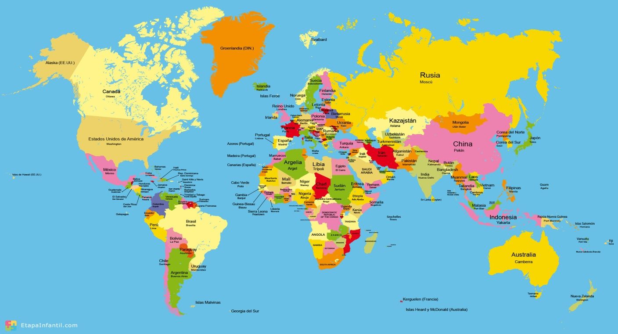

Mapa mundi invertido (visto del hemisferio sur)

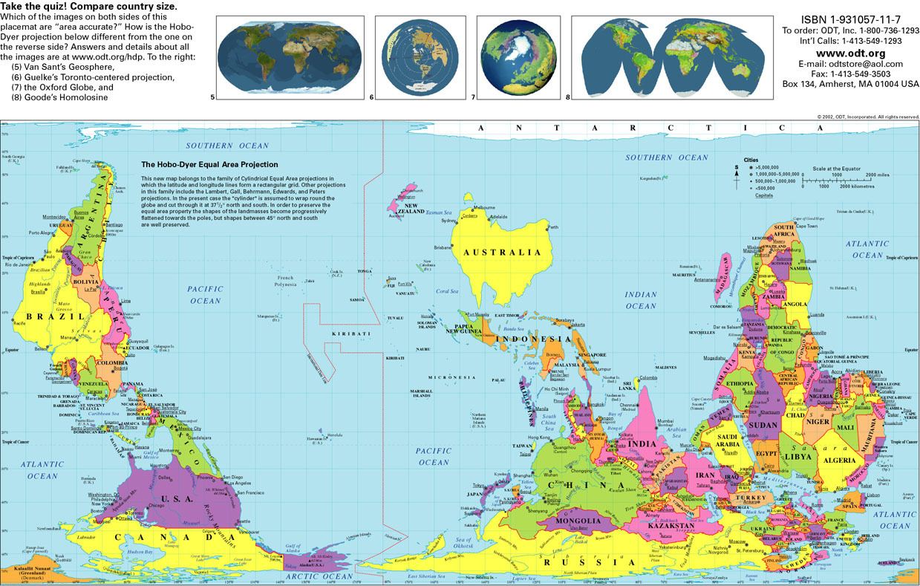

Mapa de Peter

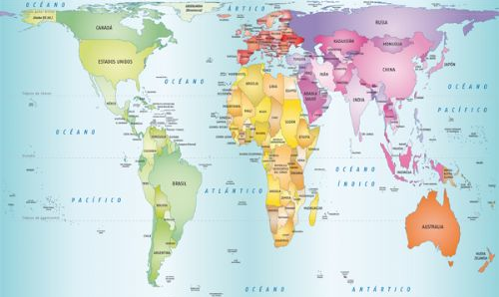

4 Libros que existen o que son buenos para leer

Principio del formulario
Arenas coloniales: los Awlad Dalim ante la colonización franco-española del Sahara (2003) López Bargados, Alberto Edicions Bellaterra
Atlas etnográfico y topogenético de las islas Filipinas (2015) Varios autores Instituto de Metodología e Historia Jurídica. Universidad Complutense de Madrid

Cunas de la civilización: primeras ciudades y culturas de Oriente Medio y Asia (1995) Club Círculo de Lectores

De la piedra al bronce: cazadores, recolectores en Europa, África y Oriente Medio T III (1994) Club Círculo de Lectores
Desde Fuji, Japón, a Khorgo, Mongolia (2003) Salto Maquedano, David (1966-) Salto Maquedano, David

Economía política de los nuevos países industriales asiáticos (1990) Bustelo, Pablo: Siglo XXI de España Editores, S.A.
El escándalo de Tierra Santa (2000) Gironella, José María (1917-2003) Debolsillo

El origen del hombre: pueblos de África, Oceanía y Asia oriental (998) Ed. Océano
Entre coronas y turbantes: la mujer en el país de los ayatolás (1998) Kayaní, Azadé Flor del Viento Ediciones S.A.
Filipinas : Museo Nacional de Antropología (2009) Romero de Tejada y Picatoste, Pilar Ministerio de Educación. Área de Cultura
Historia natural: Razas y culturas : Asia y Africa (1990) Esbrí Álvaro, María del Carmen Club Internacional del Libro, Marketing Directo, S.L.
Japón, un intento de interpretación(2009) Hearn, Lafcadio (1850-1904) Ed. Sartori
La actitud de la mujer musulmana ante la igualdad de género (2010) Trujillo
La mujer japonesa: realidad y mito (2008): Prensas de la Universidad de Zaragoza
Las grandes civilizaciones de Asia (1987) Jaca Book. Fund. Santa María- Ed. SM
Las primeras civilizaciones de Asia: de las estepas al Océano Índico Varios (1995) Vox
Los Asiáticos [Monografía] (1987) Prokosch, Frederic es: Alianza Editorial
Los cuatro dragones asiáticos : economía, política y sociedad (1994) Bustelo, Pablo ESIC Editorial

Los derechos de la mujer en el islam y su estatuto personal en el Magreb : (Marruecos, Argelia y Túnez) (2010) El Hadri, Souad Editorial Tirant Lo Blanch.

Los pueblos asiáticos II; Los pueblos europeos (1997) : Guías Océano.

Los pueblos oceánicos; Los pueblos asiáticos I II (1997) Guías Océano.

Multilateralismo versus unilateralismo en Asia: el peso internacional de los valores asiáticos (2004) Fundación CIDOB.

Musulmanes de China : antropología de los Hui de Henan (2008) Allès, Élisabeth Edicions Bellaterra.

Oriente en palacio: tesoros asiáticos en las colecciones reales españolas (2003)
Patrimonio Nacional.

Pueblos y lenguas de Europa, Asia, África y Oceanía (2011) García Gómez, Emilio (1942- ) Libros Pórtico

Técnicas de negociación en píises asiáticos (2012) Gutiérrez de Mesa, Rafael Cto Editorial SL

Las grandes civilizaciones de Asia (1987) Jaca Book Fundación Santa María-Ediciones SM
Las primeras civilizaciones de Asia : de las estepas al Océano Índico (1995) Vox
Apuntes sobre la industria cultural en China (2009) Sazatornil Lavilla, Miguel Ángel ; Alonso Antolín, María Cruz : Fundación SGAE
Atlas cultura de China : la más antigua civilización existente [Material cartográfico] (2000) Blunden, Caroline ; Elvin, Mark Editorial Óptima
Atlas de los pueblos del Asia meridional y oriental (2002) Ediciones Paidós Ibérica
China en transición : sociedad, cultura, política y economía (2000) Edicions Bellaterra
China, País por descubrir : introducción a la historia, sociedad y cultura de China [Monografía] (2009) Bo, Jin Editorial Popular
China : historia, pensamiento, arte y cultura (2011) Palacios Bañuelos, Luis Editorial Almuzara
Cultura del paisaje en la China tradicional : arqueología y orígenes del concepto paisaje (2009) Mezcua López, Antonio José Editorial Comares
Cultura popular india y--- más allá : cismas (emergentes) jamás contados = India popular culture--- and beyond : the untold (the rise of) schisms (2009) Comunidad de Madrid. Publicaciones Oficiales
Cultura tradicional china 2008) Editorial Popular
Cultura y arte en Extremo Oriente II [Archivo de Internet] (2013) Ballesteros Arranz, Ernesto Hiares Multimedia 2013 S.L.
Cultura y arte en Extremo Oriente II [Archivo de Internet] (2013) Ballesteros Arranz, Ernesto Hiares Multimedia 2013 S.L.
Cultura y arte en Extremo Oriente I [Archivo de Internet] (2013) Ballesteros Arranz, Ernesto Hiares Multimedia 2013 S.L.
Fiestas tradicionales de China 2013) Liming, Wei Editorial Popular
Genio de oriente : cuatro mil años de cultura y pensamiento en el Asia anterior y el Irán (2013) Córdoba Zoilo, Joaquín María ... [et al.] Ediciones Akal
El impacto de occidente en el pensamiento chino moderno : el movimiento de la nueva cultura (2003) Martín Rios, Javier (1970-) Azul Editorial (Barcelona)
La India del siglo XX (1976) Pouchepadass, Jacques es: Fondo de Cultura Económica de España, S.L.
India dividida : asedio a la diversidad y a la democracia (2005) Shiva, Vandana (1952
Introducción a la cultura japonesa : pensamiento y religión (2011) Lanzaco Salafranca, Federico Universidad de Valladolid, Secretariado de Publicaciones Intercambio Editorial
El Japón de Murakami [Archivo de Intranet] (2012) Rubio, Carlos (1951-) Aguilar
Japón : arte, cultura y agua (2004) Prensas de la Universidad de Zaragoza
Oriente y Occidente en la India de los siglos XX y XXI, Danielou, Santiniketan, Tagore (2004) Gras Balaguer, Menene ... [et al.] Casa Asia
¿Qué es el Japón? : introducción a la cultura japonesa (2009) Universidad de Extremadura. Servicio de Publicaciones
Tánatos en la cultura japonesa tradicional (2013) Blanco Sánchez, José Ramón I.A.O. Arte Editorial
Actas del IV Congreso de la Sociedad Española de Iranología, SEI : celebrado el 19-20 de junio de 2014, en Sevilla (2015) Sociedad Española de Iranología. Congreso (4º. 2014. Sevilla) Mandala Ediciones
Apuntes sobre la industria cultural en China (2009) Sazatornil Lavilla, Miguel Ángel ; Alonso Antolín, María Cruz Fundación SGAE
Atlas cultura de China : la más antigua civilización existente [Material cartográfico] (2000) Blunden, Caroline ; Elvin, Mark Editorial Óptima
Atlas de los pueblos del Asia meridional y oriental (2002) Ed. Paidós Ibérica
China en transición : sociedad, cultura, política y economía (2000) Edicions Bellaterra
China, País por descubrir : introducción a la historia, sociedad y cultura de China (2009) Bo, Jin : Editorial Popular
China: historia, pensamiento, arte y cultura (2011) Palacios Bañuelos, Luis Editorial Almuzara
Civilizaciones de Asia, las (1991) Coblence, Jean-Michel ... [et al.] Editorial Luis Vives (Edelvives)
Cultura del paisaje en la China tradicional : arqueología y orígenes del concepto paisaje (2009) Mezcua López, Antonio José.
Cultura popular india y--- más allá : cismas (emergentes) jamás contados = India popular culture--- and beyond : the untold (the rise of) schisms (2009) Comunidad de Madrid. Publicaciones Oficiales
Fiestas tradicionales de China (2013) Liming, Wei Editorial Popular
Genio de oriente: cuatro mil años de cultura y pensamiento en el Asia anterior y el Irán (2013) Córdoba Zoilo, Joaquín María ... [et al.] Ediciones Akal
El impacto de occidente en el pensamiento chino moderno : el movimiento de la nueva cultura (2003) Martín Rios, Javier (1970-) Azul Editorial (Barcelona)
La India del siglo XX (1976) Pouchepadass, Jacques Fondo de Cultura Económica de España, S.L.
Introducción a la cultura japonesa : pensamiento y religión [Archivo de Internet] (2012) Lanzaco Salafranca, Federico Universidad de Valladolid, Secretariado de Publicaciones e Intercambio Editorial
El Japón de Murakami [Archivo de Internet] (2012) Rubio, Carlos Ed . Aguilar
Japón: arte, cultura y agua (2004) Prensas de la Universidad de Zaragoza
Oriente y Occidente en la India de los siglos XX y XXI, Danielou, Santiniketan, Tagore (2004) Gras Balaguer, Menene ... [et al.] Casa Asia
¿Qué es el Japón? : introducción a la cultura japonesa (2009) Universidad de Extremadura. Servicio de Publicaciones : Generalitat de Catalunya
Seminario Asia-Europa del 25 al 30 noviembre 2001 (Alcalá de Henares) [Monografía] (2002) Ministerio de Educación, Cultura y Deporte.
Tánatos en la cultura japonesa tradicional (2013) Blanco Sánchez, J. Ramón: I.A.O. Arte Editorial
Conversaciones con lamas y sabios budistas : el encuentro de un gran meditador occidental con los principales maestros budistas de Asia (2011) Calle, Ramiro (1943-) Editorial Kairós SA
La fascinación de Oriente : el silencio de la meditación (2002) Merlo Lillo, Vicente : Editorial Kairós SA
Nueve vidas: en busca de lo sagrado en la India de hoy (2010): Dalrymple, William Editorial Kairós SA
La piedra del Tibet, encuentros con la sabiduría de la iluminación: encuentros con la sabiduría de la iluminación : vivencias personales (1998) Marco Moya, Juan Manuel es: Marco Moya, Juan Manuel.

Historia natural. Razas humanas : pueblos de Asia, pueblos de Oceanía (1992) Salobral, Milagros ; Zaragoza, Federico : Club Internacional del Libro, Marketing Directo, S.L.
Historia natural : Razas y culturas : Asia y Africa (1990) Esbrí Álvaro, María del Carmen Club Internacional del Libro, Marketing Directo, S.L.
La antigua China: vida, mitología y arte (2005) haughnessy, Edward L. Ediciones Jaguar
Arte antiguo del Asia Anterior (1981) Blanco Freijeiro, Antonio (1923-1991) Editorial Universidad de Sevilla-Secretariado de Publicaciones
Arte de China (2011) Yong, Jin Editorial Popular
El arte del Extremo Oriente (1993) Kim Lee, Sue-Hee Anaya Educación
Las artes fuera de Europa : América, Asia Oriental, África y Oceanía (2012) Pano Gracia, José Luis (1958- ) ; Barlés Báguena, Elena ; Almazán Tomás, Vicente David Mira Editores, S.A.
China: historia, pensamiento, arte y cultura [2011) Palacios Bañuelos, Luis Editorial Almuzara
Ilustración filipina, 1859-1860 (2003) Sierra de la Calle, Blas Caja España (León). Obra Social y Cultural
La India: vida, mitología y arte (2004) Calle, Ramiro (1943-) Edic. Jaguar
Mesopotamia, Persia y Asia menor [Archivo de Internet] (2013) Ballesteros Arranz, Ernesto Hiares Multimedia 2013 S.L.
La India: vida, mitología y arte (2004) Calle, Ramiro (1943-) Edi Jaguar
2000 años en busca de la paz (2003) Piepaccini, Paolo ; Buey, Félix del s: Edicel Centro Bíblico Católico,

